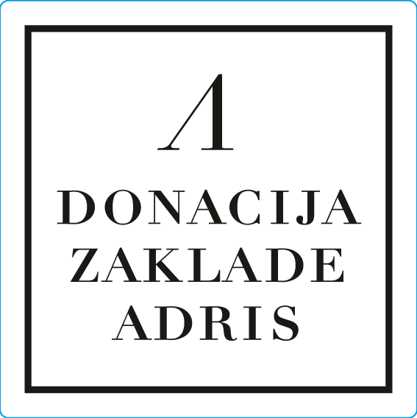
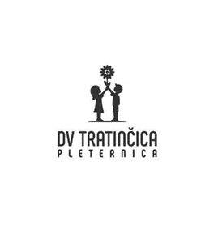

Naziv projekta: EKO-PARK: Nova zona održivosti
Donator: Zaklada Adris
Ukupna vrijednost doniranih sredstva: 5.000,00 eura
Nositelj projekta: Dječji vrtić Tratinčica
Razdoblje provedbe projekta: 25. listopada 2025. do 30. travnja 2026.
Kontakt osoba za više informacija: Nikolina Hačka, ravnateljica
Poveznice na relevantne internetske stranice: https://www.adris.hr/

Sažetak projekta:
​U sklopu projekta „EKO-PARK – Zona održivosti za djecu i zajednicu", Dječji vrtić „Tratinčica" iz Pleternice predstavlja poseban kutak za učenje na otvorenom – interaktivnu edukativnu sjenicu.
​Ovaj projekt, čiju je važnost prepoznala i financirala Zaklada Adris s iznosom od 5.000 eura, osigurava moderan prostor za edukaciju:
​Digitalni sadržaji: Sjenica je opremljena edukativnim tablama s QR kodovima koji posjetitelje vode do zanimljivih materijala o prirodi i važnosti očuvanja okoliša.
​Prostor za zajednicu: Smještena pored vrtića, sjenica je dostupna djeci, roditeljima i svim građanima kao mjesto za odmor, druženje i neformalno učenje.
​Cilj aktivnosti: Kroz neposredan boravak u prirodi i korištenje digitalnih alata, želimo potaknuti cijelu zajednicu na usvajanje zelenih navika i odgovorno ponašanje prema okolišu.

